QUY ĐỊNH SỬ DỤNG KHO LƯU TRỮ TRONG CÔNG TY | Số văn bản. | OG-GA-I088
QUY ĐỊNH SỬ DỤNG KHO LƯU TRỮ TRONG CÔNG TY | Ngày sửa đổi | 24/07/2023
QUY ĐỊNH SỬ DỤNG KHO LƯU TRỮ TRONG CÔNG TY | Số sửa đổi | 00
Số sửa đổi  NO | Ngày lập sửa đổi | Phạm vi | Nội dung | Phê duyệt | Kiểm tra | Lập sửa đổi
00 | 24/07/2023 | Toàn bộ | Lập mới |  | 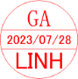 | 

QUY ĐỊNH SỬ DỤNG KHO LƯU TRỮ TRONG CÔNG TY
- MỤC ĐÍCH
Nhằm hướng dẫn mọi người lưu trữ và sử dụng kho đúng quy định, đảm bảo các công tác về an toàn, đảm bảo cho môi trường xung quanh được xanh-sạch-đẹp.
- PHẠM VI ÁP DỤNG
Áp dụng đối với toàn bộ cán bộ, công nhân viên, đối tác, khách hàng và nhà thầu làm việc tại công ty.
- NỘI DUNG
- HÌNH ẢNH MINH HỌA KHO LƯU TRỮ
Kho chất thải nguy hại (bóng đèn, các sản phẩm dính dầu,...) | Kho kim loại (đồng, sắt, kẽm, nhôm, sản phẩm kim loại hỏng,...)
Kho nhựa (sản phẩm nhựa + cuống + hạt nhựa ) | Kho rác thải sản xuất (ống dây, dây buộc, vỏ tem, túi bóng, và các sản phẩm không tái chế được)
Kho Bìa (bìa + giấy vụn + vỏ bao nguyên liệu) | Kho hóa chất (các loại dầu mỡ và hóa chất chưa sử dụng)
- QUY ĐỊNH CHUNG
- Không vứt lẫn lộn giữa các kho, trường hợp không biết phân biệt thế nào thì liên hệ với bộ phận hành chính.
- Tuân thủ nguyên tắc vứt từ trong ra ngoài. Trong quá trình vứt rác vào kho, nếu rác có bay ra ngoài thì phải dọn sạch.
- Kho dầu và kho chứa kim loại sẽ được mở cửa từ 8:00-17:00. Phòng hành chính là người chịu trách nhiệm mở và khóa kho.
- Trường hợp chất thải có lẫn nhiều loại mà không thể bóc tách được thì chuyển vào kho kim loại.
- Thùng carton phải được làm gọn, không được để dạng nguyên hộp.
- Chất thải nguy hại vứt đúng vào thùng đã được quy định.
- Kho hóa chất ( kho dầu) phải thực hiện theo nội quy riêng đã quy định.
- Khi xảy ra sự cố tràn dầu thì liên hệ với phòng hành chính ngay để kịp thời giải quyết
- Rác thải công nghiệp cần phân loại và vứt đúng vị trí đã quy định.

MỘT SỐ HÌNH ẢNH MINH HỌA VỀ OK , NG

Kho | Hình ảnh OK | HÌNH ảnh NG
Kho Bìa | 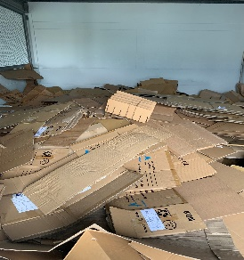 | 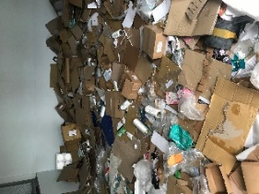
Kho nhựa | 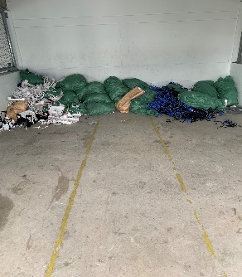 | 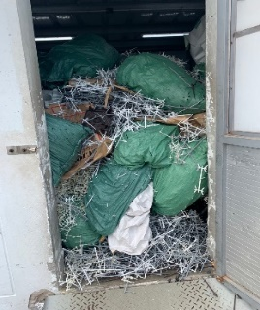
Kho rác thải sản xuất | 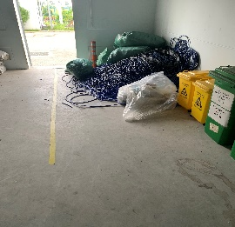 | 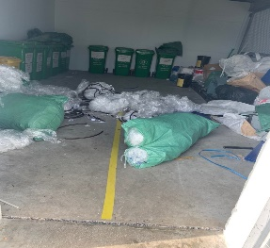
Kho hóa chất ( Kho dầu ) | 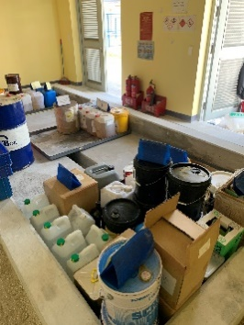 | 